[Bài đọc] Lớp trừu tượng (Abstract Classes)
(Nguồn: Introduction to Java Programming, Comprehensive Version (10th Edition) - Y. Daniel Liang – Tr 496)
Một lớp trừu tượng không thể được sử dụng để tạo các đối tượng. Một lớp trừu tượng có thể chứa các phương thức trừu tượng (abstract method), được thực hiện trong các lớp con cụ thể (sub class).
Trong hệ thống phân cấp kế thừa, các lớp trở nên cụ thể hơn với mỗi lớp con mới. Nếu bạn chuyển từ một lớp con trở lại một lớp cha, các lớp sẽ trở nên tổng quát hơn và ít cụ thể hơn. Thiết kế lớp phải đảm bảo rằng một lớp cha chứa các đặc điểm chung của các lớp con. Đôi khi một lớp cha quá trừu tượng đến mức nó không thể được sử dụng để tạo bất kỳ các trường hợp cụ thể nào. Một lớp như vậy được gọi là một lớp trừu tượng.
Trong ví dụ sau đây, GeometricObject được định nghĩa là lớp cha cho Circle và Rectangle. GeometricObject mô hình hóa các đặc điểm chung của các đối tượng hình học. Cả hai lớp Circle và Rectangle chứa các phương thức getArea() và getPerimeter() để tính toán diện tích và chu vi của một hình tròn và một hình chữ nhật. Vì bạn có thể tính diện tích và chu vi đối với tất cả các đối tượng hình học, tốt hơn nên xác định các phương thức getArea() và getPerimeter() trong lớp GeometricObject. Tuy nhiên, các phương thức này không thể được triển khai trong lớp GeometricObject, bởi vì việc triển khai chúng phụ thuộc vào kiểu cụ thể của đối tượng hình học (chẳng hạn như hình tròn hoặc hình chữ nhật). Các phương thức như vậy được gọi là các phương thức trừu tượng và được biểu thị bằng cách sử dụng từ khoá abstract trong tiêu đề phương thức. Sau khi bạn xác định các phương thức trong GeometricObject, nó trở thành một lớp trừu tượng. Các lớp trừu tượng được biểu thị bằng cách sử dụng từ khoá abstract trong
tiêu đề lớp. Trong ký hiệu đồ họa UML, tên của các lớp trừu tượng và các phương thức trừu tượng của chúng được in nghiêng, như trong hình sau:
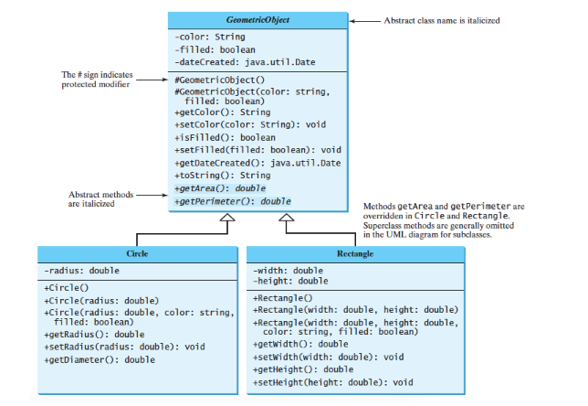
Hình: Lớp GeometricObject chứa các phương thức trừu tượng.
Mã nguồn lớp GeometricObject như sau:

1 public abstract class GeometricObject {
2 private String color = "white";
3 private boolean filled;
4 private java.util.Date dateCreated;
5
6 /** Construct a default geometric object */
7 protected GeometricObject() {
8 dateCreated = new java.util.Date();
9 }
10
11 /** Construct a geometric object with color and filled value */
12 protected GeometricObject(String color, boolean filled) {
13 dateCreated = new java.util.Date();
14 this.color = color;
15 this.filled = filled;
16 }
17
18 /** Return color */
19 public String getColor() {
20 return color;
21 }
22
23 /** Set a new color */
24 public void setColor(String color) {
25 this.color = color;
26 }
27
28 /** Return filled. Since filled is boolean,
29 * the get method is named isFilled */
30 public boolean isFilled() {
31 return filled;
32 }
33
34 /** Set a new filled */
35 public void setFilled(boolean filled) {
36 this.filled = filled;
37 }
38
39 /** Get dateCreated */
40 public java.util.Date getDateCreated() {
41 return dateCreated;
42 }
43
44 @Override
45 public String toString() {
46 return "created on " + dateCreated + "Äncolor: " + color +
47 " and filled: " + filled;
48 }
49
50 /** Abstract method getArea */
51 public abstract double getArea();
52
53 /** Abstract method getPerimeter */
54 public abstract double getPerimeter();
55 }

Các lớp trừu tượng giống như các lớp thông thường, nhưng bạn không thể tạo các thể hiện của các lớp trừu tượng bằng cách sử dụng toán tử new. Một phương thức trừu tượng được định nghĩa mà không cần thực thi. Sự thực thi của nó được cung cấp bởi các lớp con. Một lớp có chứa các phương thức trừu tượng phải được định nghĩa như lớp trừu tượng.
Hàm tạo (constructor) trong lớp trừu tượng được định nghĩa là protected, bởi vì nó chỉ được sử dụng bởi các lớp con. Khi bạn tạo một đối tượng của một lớp con cụ thể, hàm tạo của lớp cha của nó là được gọi để khởi tạo các trường dữ liệu được xác định trong lớp cha.
Lớp trừu tượng GeometricObject xác định các tính năng chung (dữ liệu và phương thức) cho các đối tượng hình học và cung cấp các hàm tạo thích hợp. Bởi vì bạn không biết làm thế nào để
tính toán diện tích và chu vi của các đối tượng hình học (vì không biết nó cụ thể là hình tròn hay hình chữ nhật chẳng hạn), getArea() và getPerimeter() được định nghĩa là các phương thức trừu tượng. Các phương thức này được thực hiện trong các lớp con.
Last modified: Wednesday, 8 December 2021, 5:50 PM

